Качугская база «Холбос»

В архиве администрации муниципального района «Качугский район» находятся на хранении документы организации «Качугская база «Холбос». Что это за база, когда и для чего существовала, чем занималась? Попытаемся узнать из сохранившихся документов по личному составу, а это в основном приказы за период 1938-1952 годы, расчётно-платёжные ведомости работников базы и личные дела работников.

Сначала немного предыстории:

В начале ХХ века кооперативное движение объединило всю Якутию. Местные кооператоры строили школы, выдавали кредиты и покупали целые пароходства для завоза грузов в отдаленные районы. Идея объединения якутских кооперативных организаций «витала в воздухе». В августе 1918 года, когда Якутию захлестнула волна контрреволюции, 67 работавших на тот момент кооперативов решили объединить усилия. Временное падение Советской власти, разгул колчаковщины и переход власти к контрреволюционному Областному совету - в такой сложной политической и экономической обстановке проходила организация Якутского объединения кооперативов «Холбос», в переводе с якутского — «объединяйся».

Изначально «Холбос» возник как объединение кооперативов Якутского уезда, а дата открытия первого съезда - 4 декабря 1918 года - официально считается днем образования Якутского республиканского союза потребительских обществ «Холбос». В декабре 1918 года состоялась учредительная конференция потребительской корпорации, принявшая решение о создании Союза потребительских обществ «Холбос».

Число кооперативов постоянно росло. Летом 1919 года главной задачей стало укрепление материально-технической базы «Холбоса», без чего «утолить товарный голод» было нельзя.

Кроме того, в 1919 году «Холбос» открыл постоянную контору в Иркутске, сотрудники которой организовали строительство карбасов (карбазов) для завоза товаров в Якутию.

Серьезным «тормозом» в работе были, впрочем, как и сегодня, сложная транспортная схема Якутии и большая удаленность области от центральных регионов России.

Груз поступал из Иркутска на автомобилях в Качуг, где начиналась судоходная Лена. Но здесь река еще мелководна и потому перевозка велась на небольших судах, баржах и, главным образом, карбасах по большой воде.

С развитием Союза «Холбос» возникла необходимость в увеличении товарооборота, которого можно было достичь только при накоплении грузов в межнавигационный период и упрощении их доставки. Эти возможности для «Холбоса» открывались с созданием базы в п. Усть-Кут.

Судоходство на р. Лене начиналось от с. Качуг и имело преимущественно сплавной характер. В северные районы Иркутской губернии и Якутскую область завозили продукты питания и грузы для охотников, рабочих и старателей витимской и олекминской тайги. Якутская область получала все необходимые продукты из Иркутской губернии. Таким образом, основной объем грузопотока шел на север и совпадал с течением реки, что существенно облегчало и удешевляло перевозки грузов.

Грузы на Лену доставлялись сначала гужевым транспортом до Качуга или Верхоленска, иногда они поступали по тракту с р. Илима. Зимой их складировали в Усть-Куте, а с открытием навигации, по «большой воде», отправляли вниз - к устью Витима и к Якутску.

На дорогу от Качуга до Якутска на карбасах и лодках в связках уходило 30 дней. Обратно возвращались либо по железной дороге, либо на пароходе, 2 или 3 классом.

ПРИКАЗ №43/34
по Иркутской конторе «Холбос»
от 05.02.1934г.
§1.
В связи с принятием складского хозяйства от Союзтранса, согласно постановлению СНК ЯАССР от 11.01.1934г. организовать при Иркутской конторе «Холбос» центральную складскую базу с подсобными складскими базами на ст. Тырети Томской железной дороги, на пристанях реки Ангары: Малышевки, Ново-Уде и Заярске и агентур на р. Лене: Качуге, Жигалово, Усть-Куте на основе самоокупаемости за платы за хранение грузов. …
Зав. Иркутской городской конторой «Холбос»: Алексеев.
С этого времени можно начать отсчет истории Качугской базы «Холбос», подчинявшейся Иркутской конторе.
По многолетним данным Гидрометеослужбы, Лена вскрывается ото льда в первой половине мая (у Качуга - 5 мая, у Жигалова - 6, у Усть-Кута-12, у Киренска -15, у Витима - 19). Ледоход заканчивается в течение недели. Замерзает река в первых числах ноября. Таким образом, регулярная навигация начиналась во второй половине мая и заканчивалась в октябре. По окончании летней навигации, наступало время инвентаризации всего имущества, товарно-материальных ценностей, в связи с чем, обычно лоцманов освобождали от должности и назначали временно на другие должности (например: караульными).
К сожалению, первые документы «Холбос», находящиеся в «Архивной коллекции документов (АКД) по личному составу ликвидированных баз и пристаней Качугского района: «Лензолотофлот», «Золотопродснаб», «Арктикснаб», «Холбас», «СЯРП» датируются 1938 г.
Объекты, входящие в состав Качугской базы «Холбос»:
объект №1 - усадьба «Холбос» №22 по ул. Производственная;
объект №2 - пристань ЛУРП-а, склады «Холбос»;
объект №3 - контора «Холбос».
Основной задачей базы было - сплав грузов по реке Лена на карбасах до Севера, строительство карбасов, приём и отпуск грузов, обеспечение хранения транзитных грузов:
Материалы из архива:

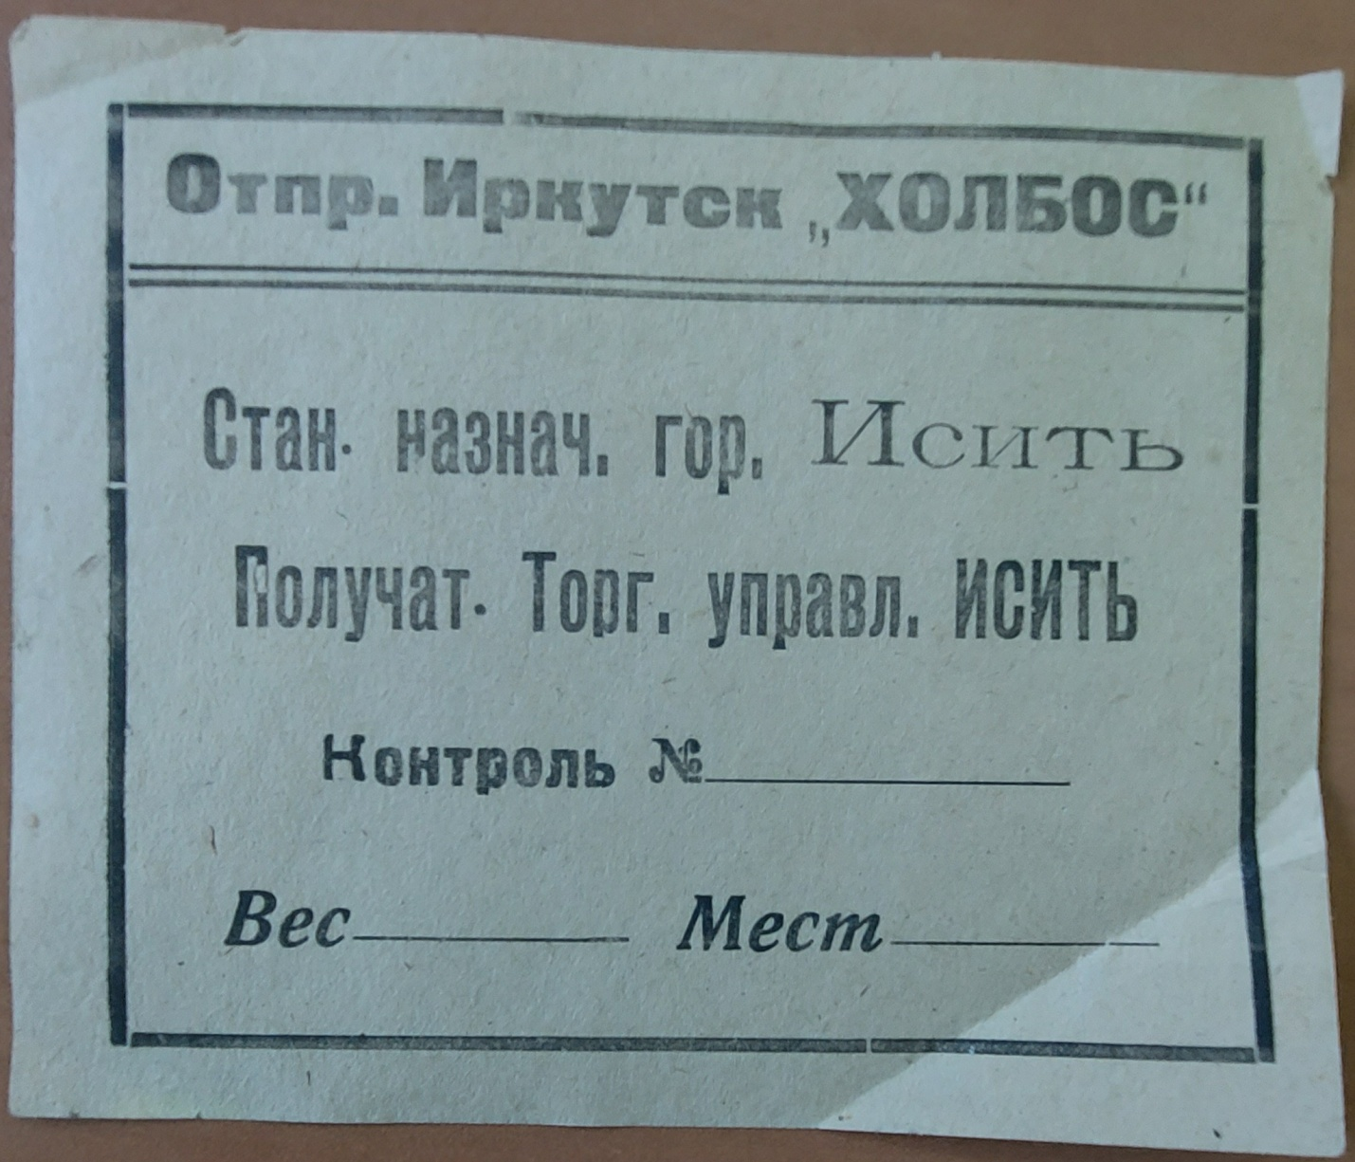
По штатному расписанию, кроме заведующего базой числились следующие должности: агент по карбасостроению, сторож-караульный, грузчики, делопроизводитель, заведующий складами, старший бухгалтер, бухгалтер оперативного отдела, помощник бухгалтера, счетовод-кассир, конюх, караульный, водолив, охранник базы, уборщица, ответственные кладовщики транзитного склада, зав.матер.склада, гребцы, завсвязной, сторож огорода, зашивалка кулевого груза, нормировщик, строители карбасов.
Материалы из архива:

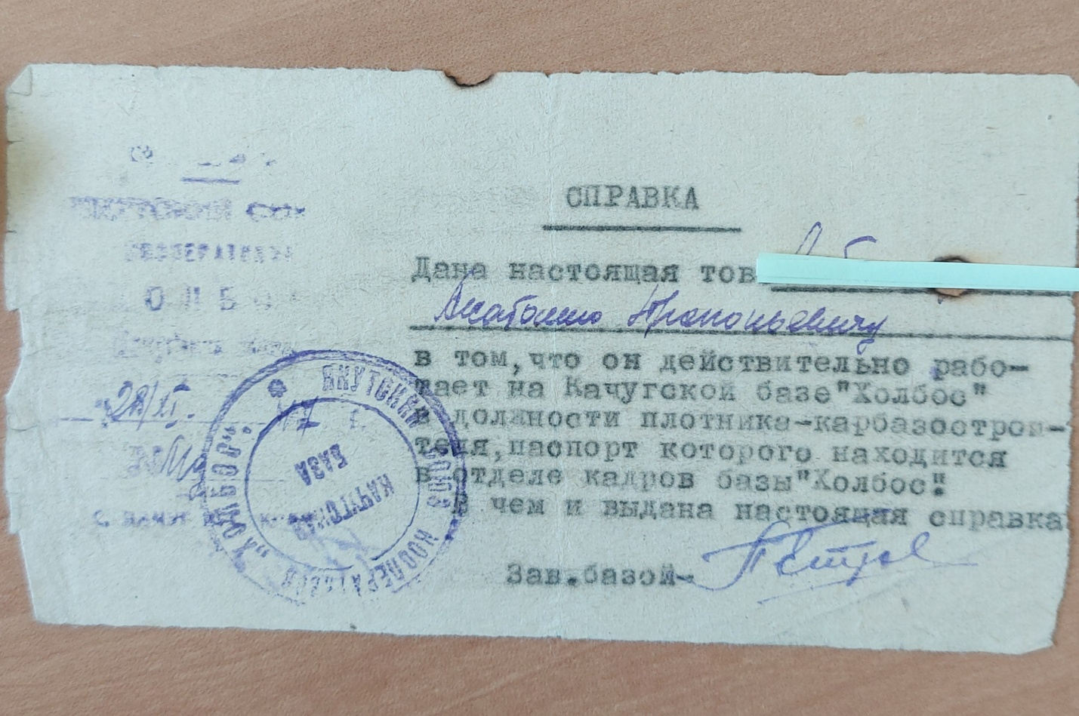

Работы было много, ответственность большая. Необходимо следить за погрузкой карбосов и лодок, за правильностью выполнения разнарядок складскими работниками, оформление документов на поступающие и отгружаемые груза в навигацию; своевременно направлять в вышестоящие организации сводки о ходе карбасостроения и поступления карбосов по договорам, своевременного сплава карбосов.
По судоходным условиям и объему грузоперевозок р. Лена делится на несколько участков. Дадим им краткую характеристику.
Исток-Качуг. Протяженность реки на этом участке равна 252 км. Основной свой путь река протекает в горах и в узкой долине. Берега здесь крутые, местами отвесные, каменистые. Русло узкое, шириной 40-100 м. Уклон большой, средняя скорость течения 9 км/ч, глубины на перекатах - 0,3-0,8 м, количество перекатов - 52. Участок недоступен для судоходства.
Качуг-Жигалово. Начиная от Качуга, река все более приобретает равнинный характер. Протяженность участка 160 км, падение - 95 м, средний уклон - 0,06 %, скорость течения - 5-7 км/ч, ширина русла - 80-190 м, меженные глубины - 0,4-0,8 м. Судоходство на участке из-за наличия перекатов осуществляется в периоды «большой воды» с использованием специальных мелкосидящих судов. Подобные суда строили на верфях в пос. Качуге и Жигалове.
А когда большой воды нет, перевозка грузов осуществлялась на карбасах.
И снова небольшое отступление, рассмотрим, что же такое карбаса:
Ка́рбас, также карба́с и карбус - парусно-гребное промысловое и транспортное судно среднего размера, одно из основных у поморов и распространённое у других жителей Севера и Сибири, начиная не позднее чем с XV и до середины XX века. Для поморского диалекта русского языка характерно произношение с ударением на первый слог и форма множественного числа «карбаса́».
Впервые сшивные карбаса упоминаются в 1591 году в «Таможенной грамоте» Соловецкого монастыря. Из Мурманского и Архангельского регионов карбасы распространились далее на восток и в Сибирь. Существовавшие в нескольких районах плавания разновидности карбасов варьировали по размеру и устройству. Тем не менее, все они были беспалубные, с заострёнными оконечностями и прямыми вертикальными штевнями. Вёсел было от 3 до 10 (чаще 4-6). Предназначались для хождения по рекам и в море, на промыслы. Длина составляла от 14 до 28 футов. Были способны перевозить от 40 до 60 пудов грузов.
Строительным материалом служил сосновый и еловый лес. Металлические детали (в том числе, гвозди) не применялись. При хорошем уходе карбас служил до 30 и более «вод».
Из документов архива:
Строительство и сгонка карбосов происходила в Ангинском районе с. Бирюльки (д. Курунгуй, Кодаган), и с. Анга, готовые карбаса ожидали своего путешествия по реке на так называемых плотбищах.
Работа у всех была трудной и физически, и морально. Случались аварии на карбасах, повлекшие смерть работников.
На время транспортировки груза по ледяной дороге до Жигалово, устанавливалось определённое время для погрузки и разгрузки товара.
Копия приказа:

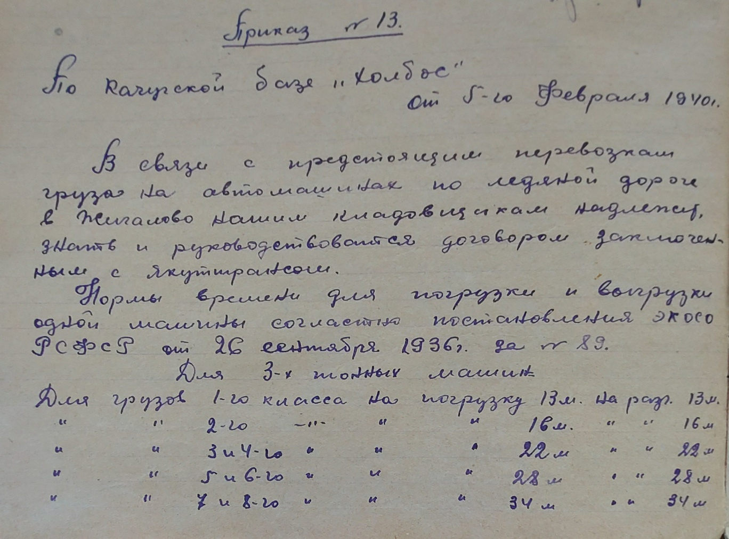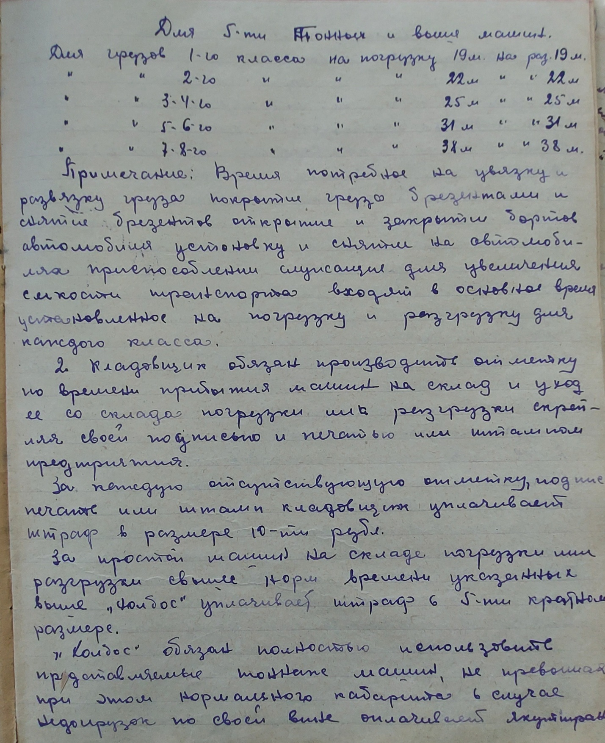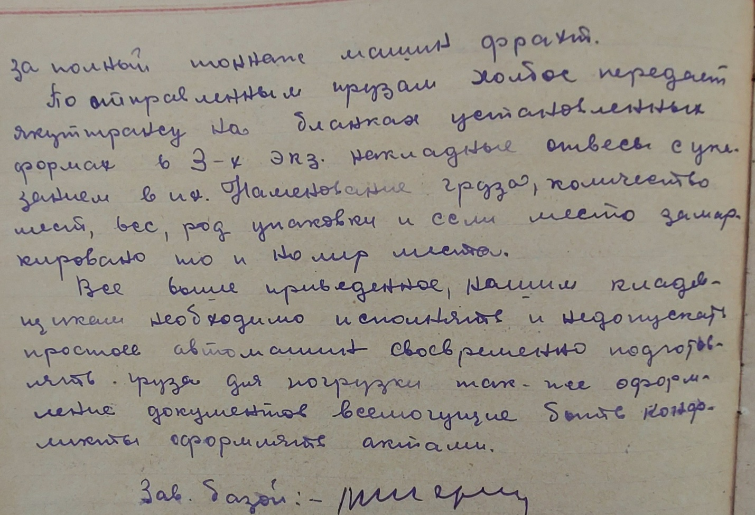
Жизнь в «Холбосе» бурлила ежедневной работой (погрузка, разгрузка, пересчёт, перевес, оформление сопровождающих документов и т.д.).
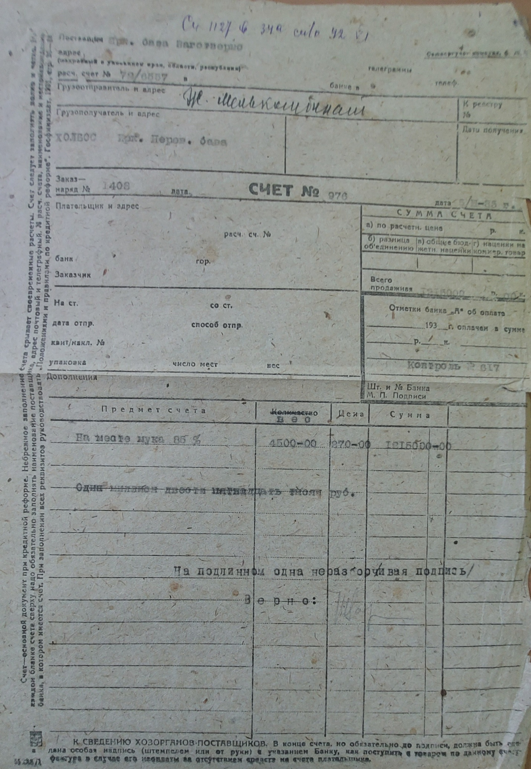
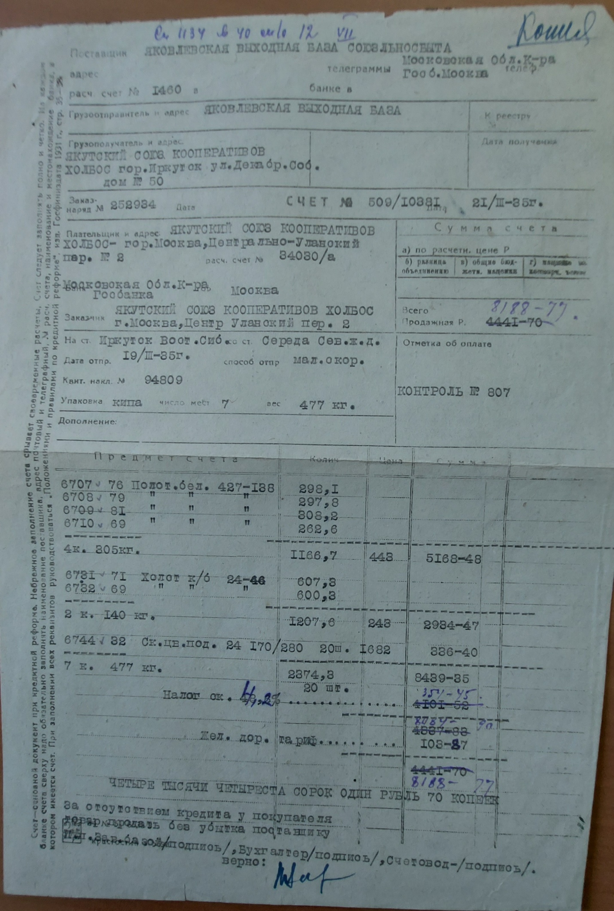
Для поднятия рабочего настроения и повышение работоспособности руководство не редко применяло поощрительные меры воздействия.
Выписки из приказов:
«…В честь празднования международного дня пролетарской солидарности - 1 мая за особо отличившуюся работу во время зимней перевалки грузов, и подготовке к навигации, исключительно сознательное и честное отношение к труду премировать и присвоить звание Стахановцев…, объявить благодарность и присвоить звание Ударника…»;
Уполномоченному по карбасостроению устанавливалась прогрессивно-премиальная оплата за «… каждый качественно построенный и сданный под погрузку карбаз в обусловленные сроки в договорах - 50 руб. и за досрочно сданный карбаз хорошего качества - 100 руб. …» (так в тексте оригинала).
Любое трудовое нарушение дисциплины расценивалось как преступление, и наказание было строгим и неумолимым. Кто не выдерживал, кто по состоянию здоровья уходил с базы, вступал в колхозы.
Выписки из приказов:
«Охранник базы … с ноля часов дежурил на посту по охране транзитных складов на пристани и во время дежурства отвлекся от охраны зайдя в карбаз стенгут на воде на пристани, где обнаружил в моем личном присутствии спящим, т.е. положив винтовку под себя, одевшись шубой и спал лежа, где проспал с часу 30 мин. ночи до 3 час.20 минут. Также безответственное отношение к охране порученного объекта складов, далее терпимо быть не может, что считаю как нарушение трудовой дисциплины, а потому на основании Указа Президиума Верховного Совета СССР от 26.06.40, охранника привлечь к судебной ответственности. Материал направить в нарсуд для рассмотрения…Завбазой подпись»;
«…охранник-сторож при складах на базе должен был выйти на дежурство и сменить с поста сторожа … в 16 час. фактически вышел в 16.25, т-е опоздал на работу на 25 минут, что считать как прогул…»;
«…Приговором народного суда Жигаловского р-на от 7 июня с/г. находившийся в командировке грузчик нашей базы …осужден по ст.162 УК к лишению свободы на один год, за хищение сахара о,6 кгр. во время погрузки… Данный приказ отпечатать и вывешать для сведения коллектива нашей базы …» (так в тексте оригинала).
Случалось и такое:
Выписки из приказов:
«… Во время разгрузки автомашины, прибывшей 15/IV с/г с Иркутска с вином, была обнаружена лопнувшая бутылка с вишнёвкой емкостью 0,5 л. без пробки, которая была из ящика изъята и поставлена в складе на пол, в последствии в процессе разгрузки следующей машины вышеупомянутая бутылка вишневки, кто-то распил, установить кто из бригады грузчиков именно распил не представилось возможным, бригадир виновного не указал, а потому на основании акта от 15/ за распитую бутылку вишневки кем то из бригады, удержать с бригадира трехкратную стоимость распитой бутылки и акт направить прокурору для расследования и привлечении виновного к ответственности…» (так в тексте оригинала).
Работать приходилось с грузом разного предназначения, производства и характеристик и подразделялся он на классы с 1 по 8. Кроме разнообразия продуктовых товаров, огромное количество промышленных товаров. Это и оконное стекло, и посуда, и чернильные приборы, и смола. Чего только не происходило: и недостачи и пересортица. Причём разгружать нужно было аккуратно, не повредив товар и тару.
При транспортировке огнеопасных грузов обязательным было следующее:
Выписки из приказов:
«… На карбазах, перевозивших огнеопасный груз должен быть песок, кочма, швабры и два особых пожарных ведра, багры и др. …»;
«…Штат рабочих и караульных на связке устанавливается караульных три человека до Якутска, рабочих-гребцов -12 человек, 4 человека до Жигалово, лоцманов 1 до Якутска, Качуг-Жигалово - 2 человека, зав.связкой - 1 чел. до Якутска»;
«Связкой №6 в виду того, что на ней погружено исключительно спирт в бутылках, является огнеопасной, а поэтому разводить на карбазах костры, а равно курить категорически запрещается. Для варки пищи на команду выдано на связку три лодки из коих на одной следует устроить очаг и отставать позади карбазов варить пищу, на связке должен быть красный флаг, связка на пристанях должна всегда приставать в безопасном в противопожарном отношении месте….».
Противопожарные мероприятия в обязательном порядке необходимо было соблюдать и на объектах базы.
Копия приказа:
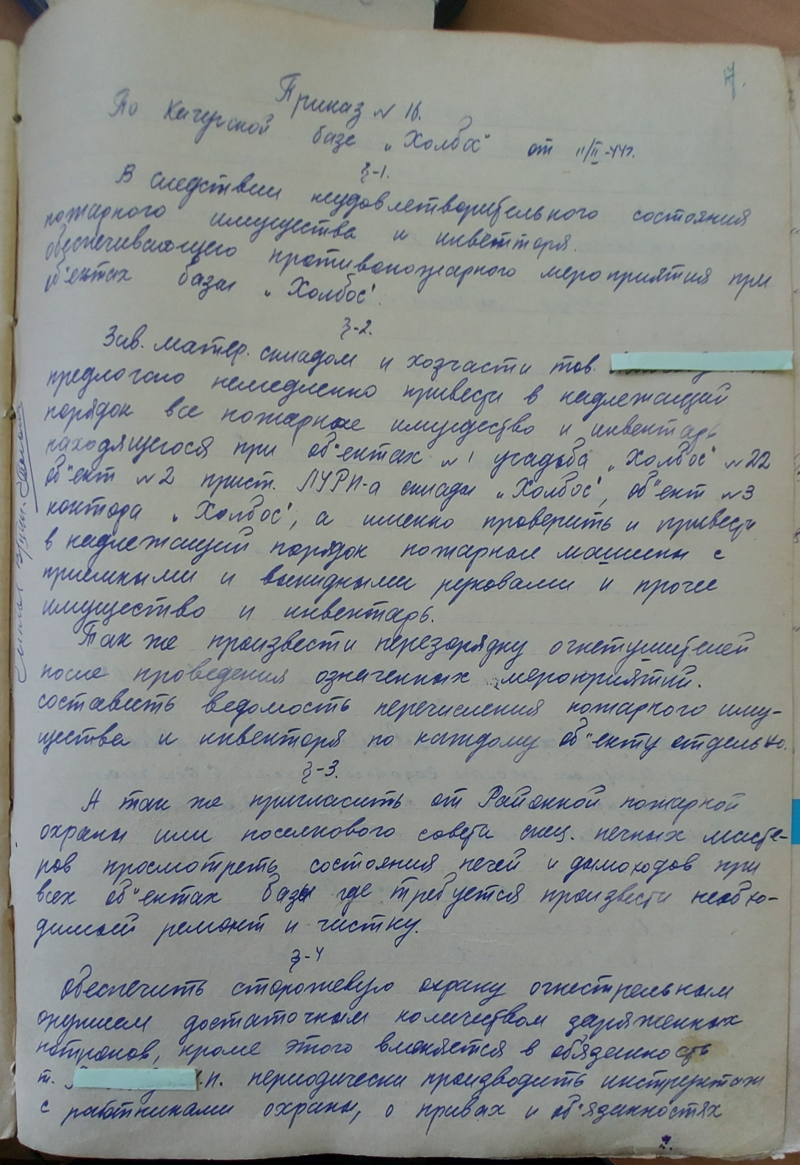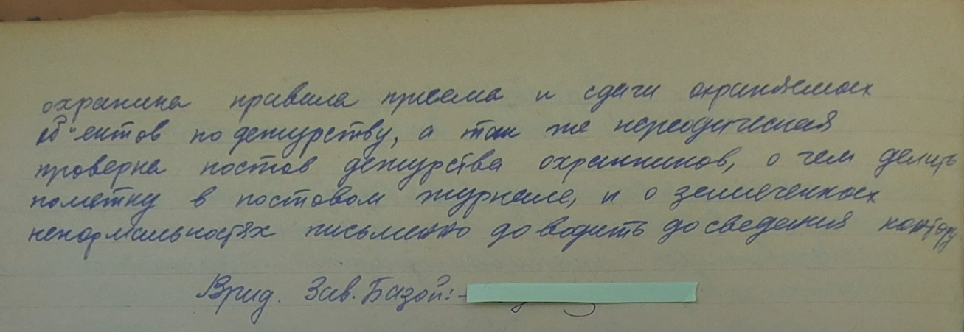

Кроме транспортировки грузов во время навигации, занимались в «Холбос» и заготовкой дров для отопления собственных объектов:
Выписки из приказов:
«…заготовку должны производить долготьем в 2-4 метра по расценке 2руб кубометр, норма выработки на 1 человека 6 кубометров в день, за превышение нормы буду выписывать дополнительно 200 гр. хлеба за каждый кубометр…»
«… принимаются на работу на распиловку дров швырковых, оплата труда сдельная по 3 руб. за кубометр, … возлагается ответственность за соблюдение всех правил по порубке, а так же сбор сучьев в кучи и сжигание таковых».
Для питания рабочих в собственной столовой, держали своё подсобное хозяйство, разводили овец, сажали овощи и картофель. Здесь же в военные годы выпекала хлеб. Своя пекарня, только для работников и служащих базы. В голодные послевоенные годы огород с посаженной картошкой строго охранялся, при обнаружении хищения, подкопки картофеля, к нарушителям принимались строгие меры.
Работники проживали в бараках или квартирах базы и имели обязательную прописку по домовой книге, иначе штраф и выселение.
Для работы, с которой не мог справиться человек (разгрузке/погрузке тяжеловесных товаров, подвоза воды и т.д.), держали коней. В штате были конюхи. К лошадям было особое отношение и подход:
Выписки из приказов:
«За самовольный выезд, безчеловечную эксплоатацию лошади …» (так в тексте оригинала).
Копия приказа:
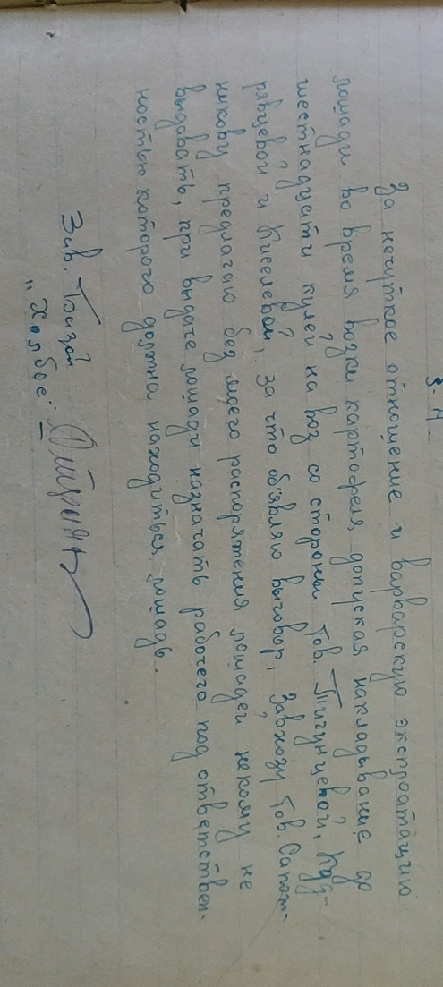
Кроме своей непосредственной работы, приходилось в период полевых работ (уборка хлеба, посевные работы) помогать колхозам и хозяйствам. Так работники, приказом заведующего, объединялись в мобилизационные группы и направлялись на работу в колхозы, пункты заготзерна района: «Путь Ленина», «Содохойбетскую сельхоз артель», «18-ый Партсъезд», «Новая жизнь» М-Манзурского с/совета, «им. Крупской» Чернорудского с/совета Бурлай, «Красное Знамя», «Новая жизнь» д. Малая Манзурка, «Красный Басай», «Красный самолет» и др.
В период военных действий (1941-1945 годы) база продолжала свою ежедневную кропотливую работу. Всё чаще мужчин освобождали от должностей и призывали на военные сборы, в связи с чем, их должности постепенно занимали женщины (сторожа-охранники на складах, рабочие, косцы, на сплавных работах и т.д.).
Строго исполнялись все нормативные документы свыше:
« … В развитие постановления СНК СССР, постановления исполкома Райсовета и бюро Качугского райкома - Приказ от 1.08.1941 г. в августе 1941 г. при Качугской базе Холбос и ее объектам создается группа ПВХО, состоящее из следующих звеньев: а) звено ВНОС (воздушного наблюдения, оповещения и связи), состоящее из командира и четверых бойцов; б) звено по охране общественного порядка; в) хим.звено; противопожарное звено, санитарное звено; для оперативного руководства создается штаб…».
В сентябре 1941 г. делопроизводителю поручено составление списков рабочих и служащих базы на получение из Райбюро стандартных справок и продовольственных карточек (хлебных, жировых), пром.товарных карточек, которые впоследствии выдавались сотрудникам под роспись. Делопроизводитель же нёс полную ответственность за сохранность продкарточек, ведение товарной картотеки.
Рабочим и служащим, не пользующимися обедами в столовой по заборным книжкам на промышленные и продуктовые карточки выдавался сухой паёк на месяц.
С мая 1942 г. установлена выдача продуктов по талонам, талоны номерные, начиная от №1 до №65:
А продукты были разнообразные и норма выдачи на талон в месяц была для работников, служащих, иждивенцев и детей следующая:
крупа (рис, перловая, сечка, овсяная, манная) -1,2 кг., 0,8 кг., 0,3-0,250, 0,4 гр. соответственно;
масло сливочное - 0,4 гр., 0,3 гр.,0,1 гр.;
масло топлёное - 0,450 гр.,0,3 гр.;
масло растительное - 0,4 гр., 0,3 гр.;
вино на талон 0,5 л., спирт 0,250 гр. на работника
перец горошком - 1 коробку
горчица - пачка
лавровый лист - 1 пачка
Уксусную эссенцию по талону №1 сахарной карточки;
кисель (клюквенный) - 3 коробки на работника, служащего - 2 коробки;
чай по 125 гр. на карточку;
сахар по 200 гр., взамен сахара выдавали конфеты или печенье;
соль по 0,400-1 кг.;
мясо или рыба (свежая, слабосоленая. солёная) - 1,8 кг., - 1,2 кг. служащим
вермишель - 1,8 кг., - 1,2 кг., - 0,250 гр.;
консервы мясные взамен мяса, рыбы за 1 кг - 0,6 гр., консервов мясных, детям -02,гр., иждивенцам - 0,250 гр.
хлеб печёный по 500 гр. рабочим, служащим - 400 гр., иждивенцам по 100 гр., либо мукой в расчёте 60% по установленным нормам Райторготдела от нормы печеного хлеба
« …за не имением рыбы или мяса заменить крупой или вермишелью, яичным порошком (0,450 - 0,300 - 0,110), сгущенным молоком (-2б; -1б)…»;
спички по 3 кор., мыло хозяйственное по 0,4 гр., табак листовой - 200 гр.,
А также махорка, трикотаж, телогрейки, обувь, фарфоровая и стеклянная посуда и многое другое:
Копия приказа:
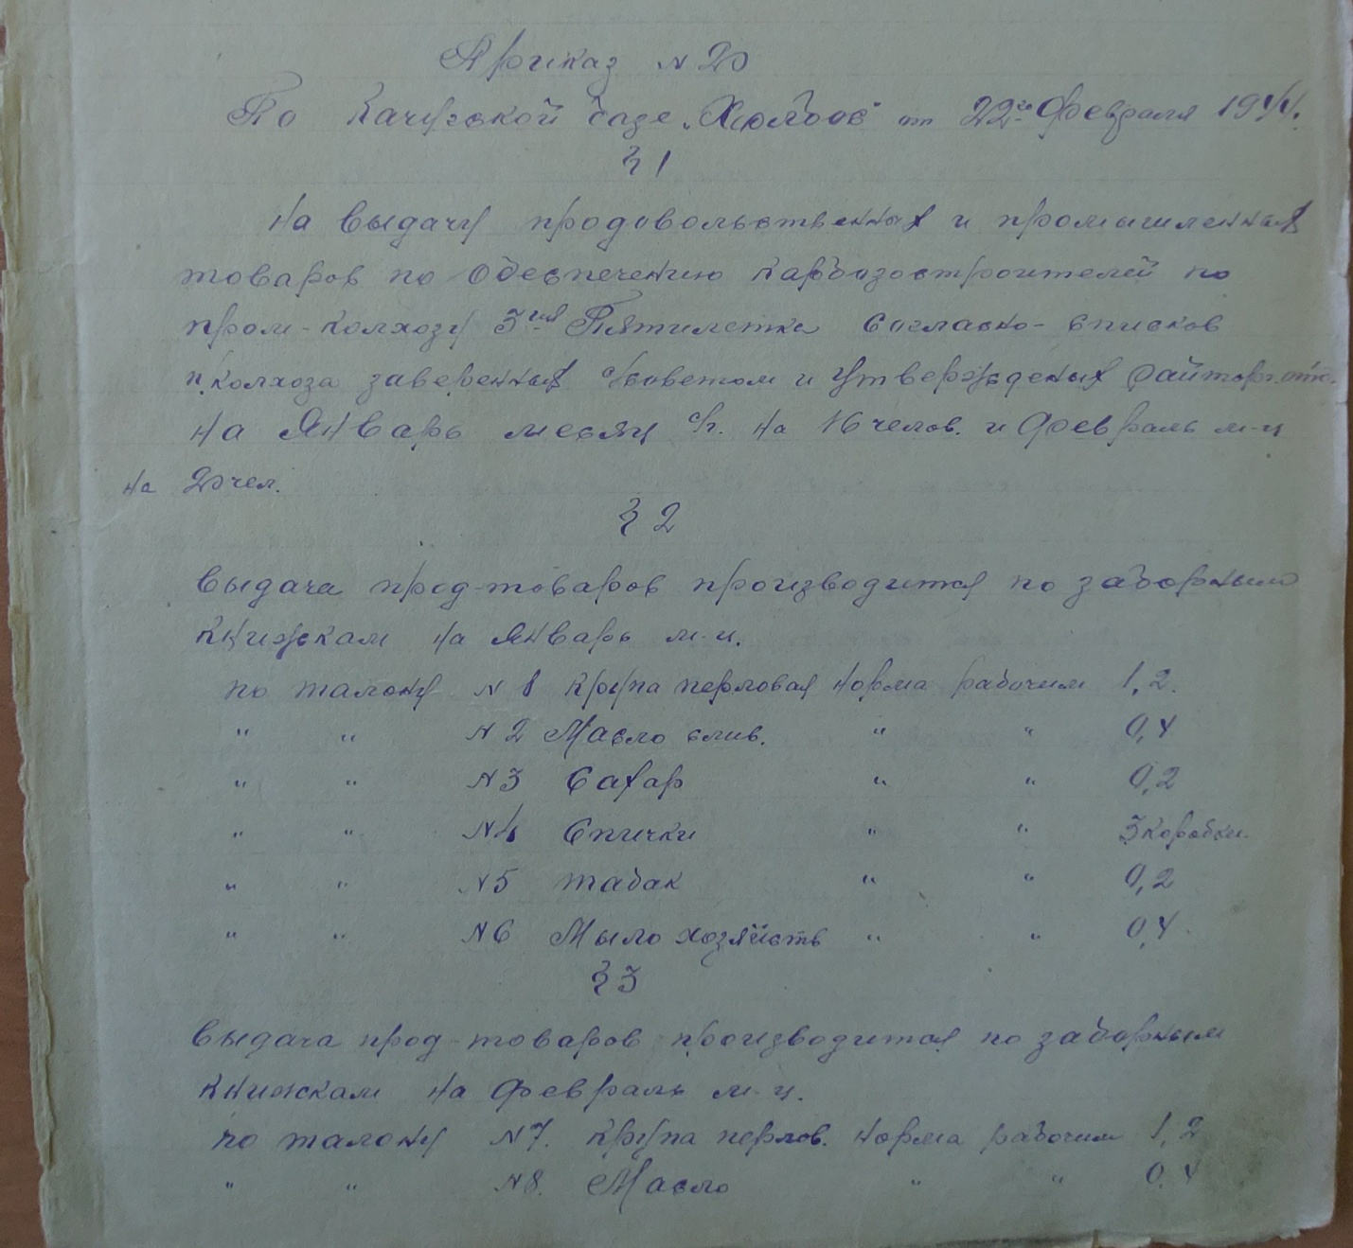
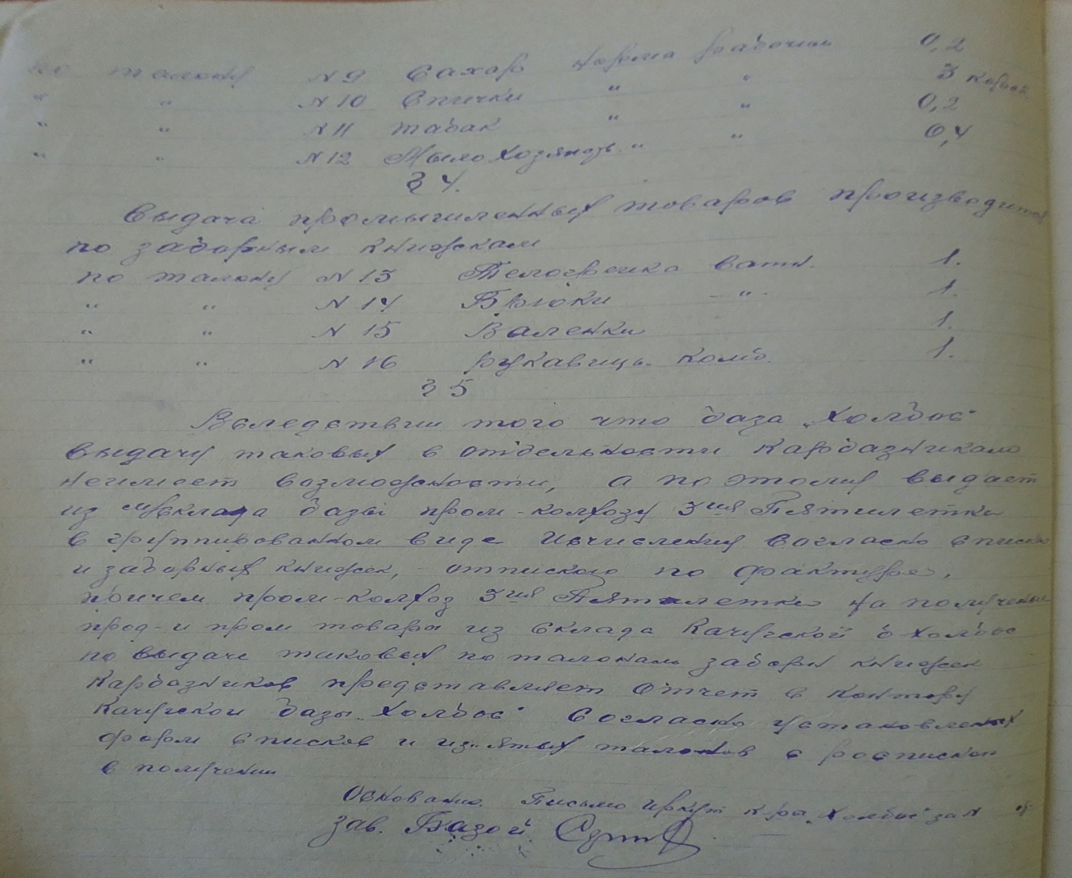
В августе 1946 г. начинается выпечка коммерческого хлеба из ржаной муки и продается только «контингенту «Холбос» по 10 руб. за килограмм.
В ноябре 1946 г. ужесточились меры по отпуску из централизованных фондов продовольственных товаров по талонам для усиления дополнительного питания (УДП).
После отмены карточной системы (1947г.) в здании конторы открыли ларёк. Товар для него снимали с базы.
На основании постановления Правления «Холбос» от 8 сентября 1952 г. №725 началась ликвидация Качугской базы «Холбос». Постепенно увольнялись работники и служащие.
Выписка из приказа:
« …предлагаю все основные средства остатки имущества инвентаря передать Качугскому Райпотребсоюзу…»

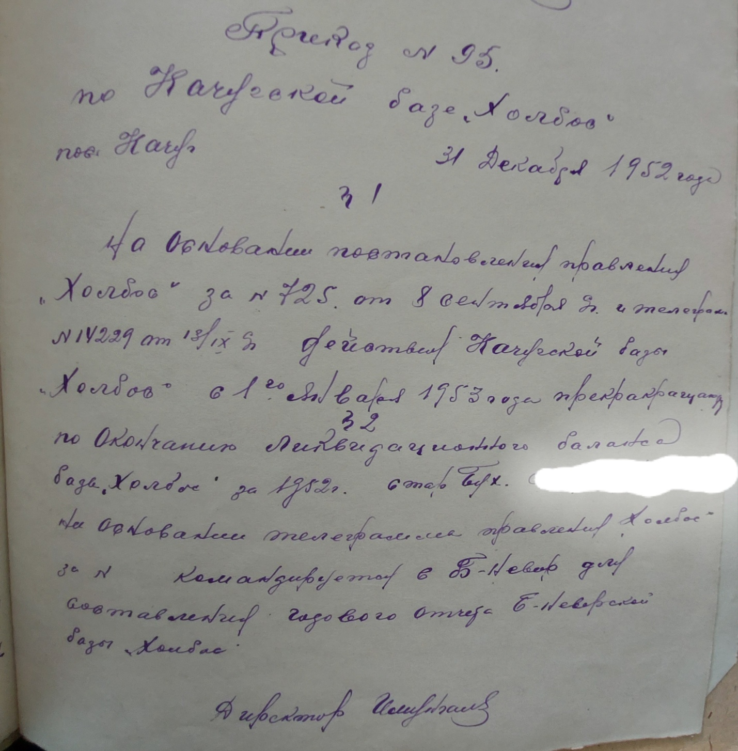
Основание: фонд Р-43 опись 1л дело 1,2,3,4,6.

